Informacja prasowa
Warszawa, 20 listopada 2019

Biało-złote Święta w stylu Scandi Chic
Styl skandynawski święcił triumfy w wystroju wnętrz już jakiś czas temu, przede wszystkim dzięki swej prostocie i funkcjonalności. Jasne kolory i minimalizm dodatków zdominowały nasze wnętrza, nie do końca przypadając do gustu zwolennikom elegancji. To właśnie dlatego powstała nowa odmiana stylu skandynawskiego - ubrana w złote dodatki. Świąteczny stół w duchu Scandi Chic, stworzysz sięgając po polską porcelanę.
Dekoracje świąteczne w intensywnych kolorach nie do końca wpasowują się w minimalistyczne wnętrza utrzymane w stylu skandynawskim. Zwolennicy jasnych kolorów i wyważonych, eleganckich dodatków, powinni zainteresować się Scandi Chic – mieszanką praktycznego stylu skandynawskiego z szykiem złotych dodatków, który doskonale wpasuje się w zimowy klimat świąt. Inspiracją do dekoracji świątecznego stołu w tym duchu, mogą być kolekcje Kamelia z chodzieskiej fabryki porcelany oraz ćmielowska Astra w wydaniu ze złotymi zdobieniami.
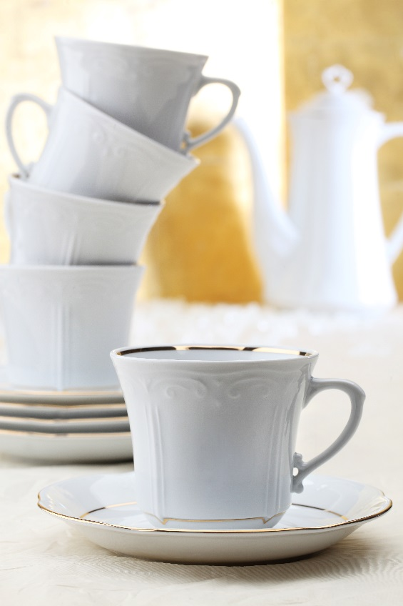
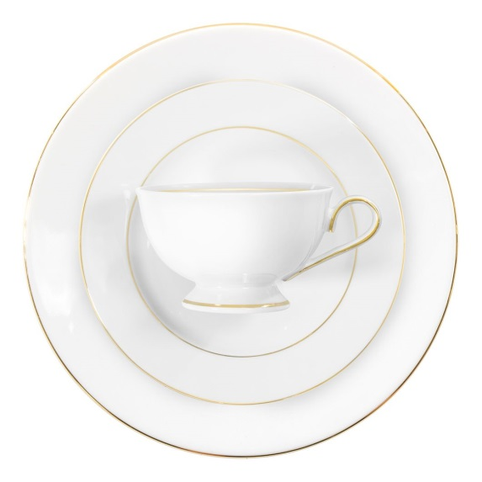

Dossier produktów:
Zestaw obiadowo-kawowy 30 el. dla 6 osób Kamelia Złota Linia B014, porcelana, cena: 257,00 zł
Garnitur do kawy 39 el. dla 12 osób 250 ml Kamelia Złota Linia B014, porcelana, cena: 399,00 zł
Serwis obiadowy 44 el. dla 12 osób Kamelia Złota Linia B014, porcelana, cena: 698,00 zł
Garnitur do herbaty 40 el. dla 12 osób Astra Złota Linia B014, porcelana, cena: 460,00 zł
Serwis obiadowy 44 el. dla 12 osób Astra Złota Linia B014, porcelana, cena: 835,00 zł

Dossier marki:
Polska Grupa Porcelanowa łączy potencjał trzech wiodących fabryk porcelany w Polsce. Ideą jej powstania, w lipcu 2018 roku, było zwiększenie dostępności wysokiej jakości produktów z wielopokoleniową tradycją. W ramach Grupy funkcjonują cztery odrębne marki: Ćmielów, Lubiana, Chodzież oraz Ćmielów Design Studio, które różnicuje rodzaj oferty, a łączy chęć realizacji potrzeb klientów, dla których fabryki szczycące się długoletnią tradycją produkują najwyższej jakości zastawę stołową. Jako grupa łącząca tradycję ze współczesnością, PGP chce wyróżniać się nie tylko doskonałym wzornictwem i jakością, ale także sprawnością organizacji i nowoczesnymi systemami współpracy z dynamicznie zmieniającym się rynkiem.

Kontakt dla mediów:
Paula Bielska
Triple PR, ul. Jaktorowska 5,
01-202 Warszawa
22 216 54 20, 601 542 502
paulina.bielska@triplepr.pl
www.triplepr.pl

